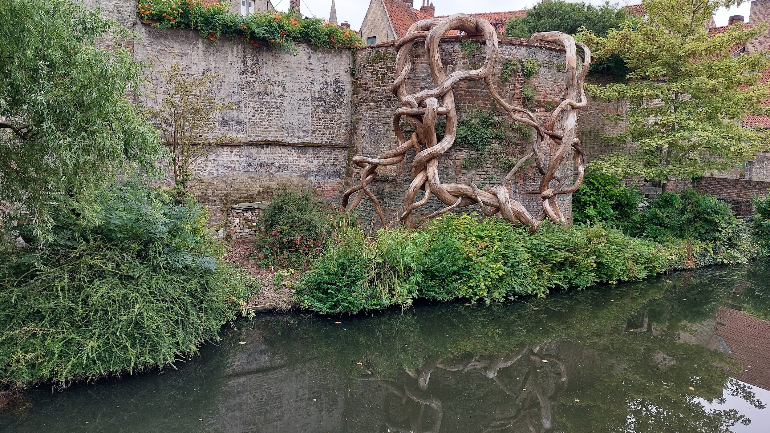
Openbaar kunst beleven kan weer…

Enkelen deden het ons voor en lieten hier impressies achter.

Triënale Brugge

Van 8 mei tot 24 oktober 2021 vormt Brugge opnieuw het decor voor Triënnale Brugge, een uniek kunstentraject waar dertien nationale en internationale kunstenaars en architecten hun installaties aan het publiek voorstellen. Voor deze editie koos men voor een verrassend thema: TraumA.

Ik geef het toe, het was een uitdaging om op de warmste dag van het jaar de trein richting kust naar Brugge te nemen, maar allen die doorreden hadden ongelijk.
We staan langs het water aan de zonovergoten Spiegelrei en zien hoe de takken van een oude boom zich kronkelend een weg banen over de oude middeleeuwse stadsmuur van de eerste omwalling van Brugge. Is dit een liefdevolle omhelzing van de boom of groeien de takken onder het water door om ons aan de overkant bij de lurven te grijpen?
Het bedrieglijk realistisch uitziende kunstwerk lijkt een brug te vormen naar het heden en geeft daarmee antwoord op de vraag van deze triënnale Brugge 2021. “Hoe flexibel, vloeibaar, weerbaar kan een historische stad als Brugge zijn in een tijd waarin niets zeker lijkt?”
De vijftien kunstwerken en installaties doorheen de stad refereren aan de levendige complexiteit van deze stad in al haar facetten en brengen ons op onverwachte en verborgen plaatsen.
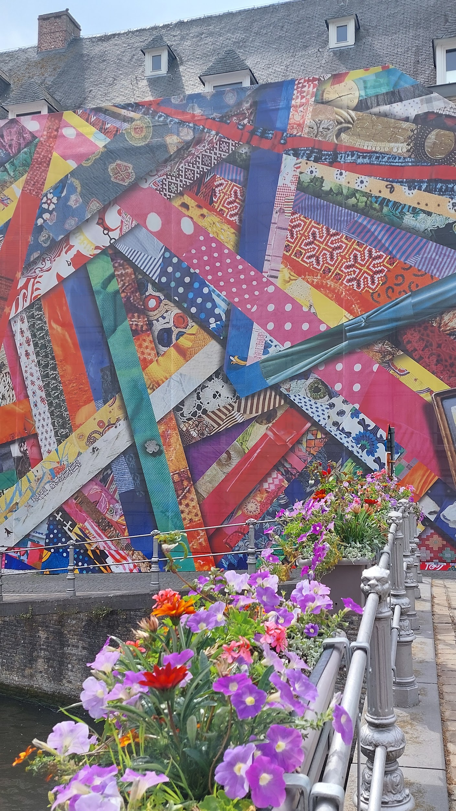
Eén zo’n pareltje is de Poortersloge uit 1417, gelegen aan de Kraanrei, waar bijna veertig hedendaagse kunstenaars hun eigenzinnige visies op de wereld verbeelden in sculpturen, foto’s, tekeningen, schilderijen en video’s. In deze groepstentoonstelling De poreuze stad wordt de thematiek van de triënnale verdiept.

Op de Verversdijk zijn we dan weer onder de indruk van de digitale textielinstallatie van Amanda Browder.
Het verwijst naar de Brugse ververs van lang geleden die op deze plaats hun laken kleurden. Het werk kwam tot stand in samenwerking met de huidige stadsbewoners die voor de stoffen voor dit kunstwerk zorgden en hielpen met het aan elkaar naaien van het textiel. De rijkdom van de toenmalige lakenhandelaren spat nog van hun huizen af en vormt het prachtige decor voor het kunstwerk en onze steeds weer verrassende stadswandeling langs erfgoed en groen.

Van een hele andere orde is Inner circle van Nadia Kaabi-Linke. Een grote ronde bank bekleedt met zilverkleurig pinnen, maakt het zitten en contact maken met anderen onmogelijk. De installatie verwijst naar de exclusieve clubs en verenigingen in Brugge, gelinkt aan ‘cirkels en kringen’, die gekenmerkt worden door hun eerder gesloten karakter.

De dag was te kort om alle vijftien kunstwerken te kunnen bezichtigen, we kwamen aan acht, maar gelukkig is het kunstenparcours nog tot 24 oktober vrij te bezoeken. De tentoonstelling in de Portiersloge loopt tot 26 september. Voor meer info :www.triënnalebrugge.be

Angelica O.

Even een net-over-de-grens retrospectief :
Kunstspoor 2021 in Zeeland

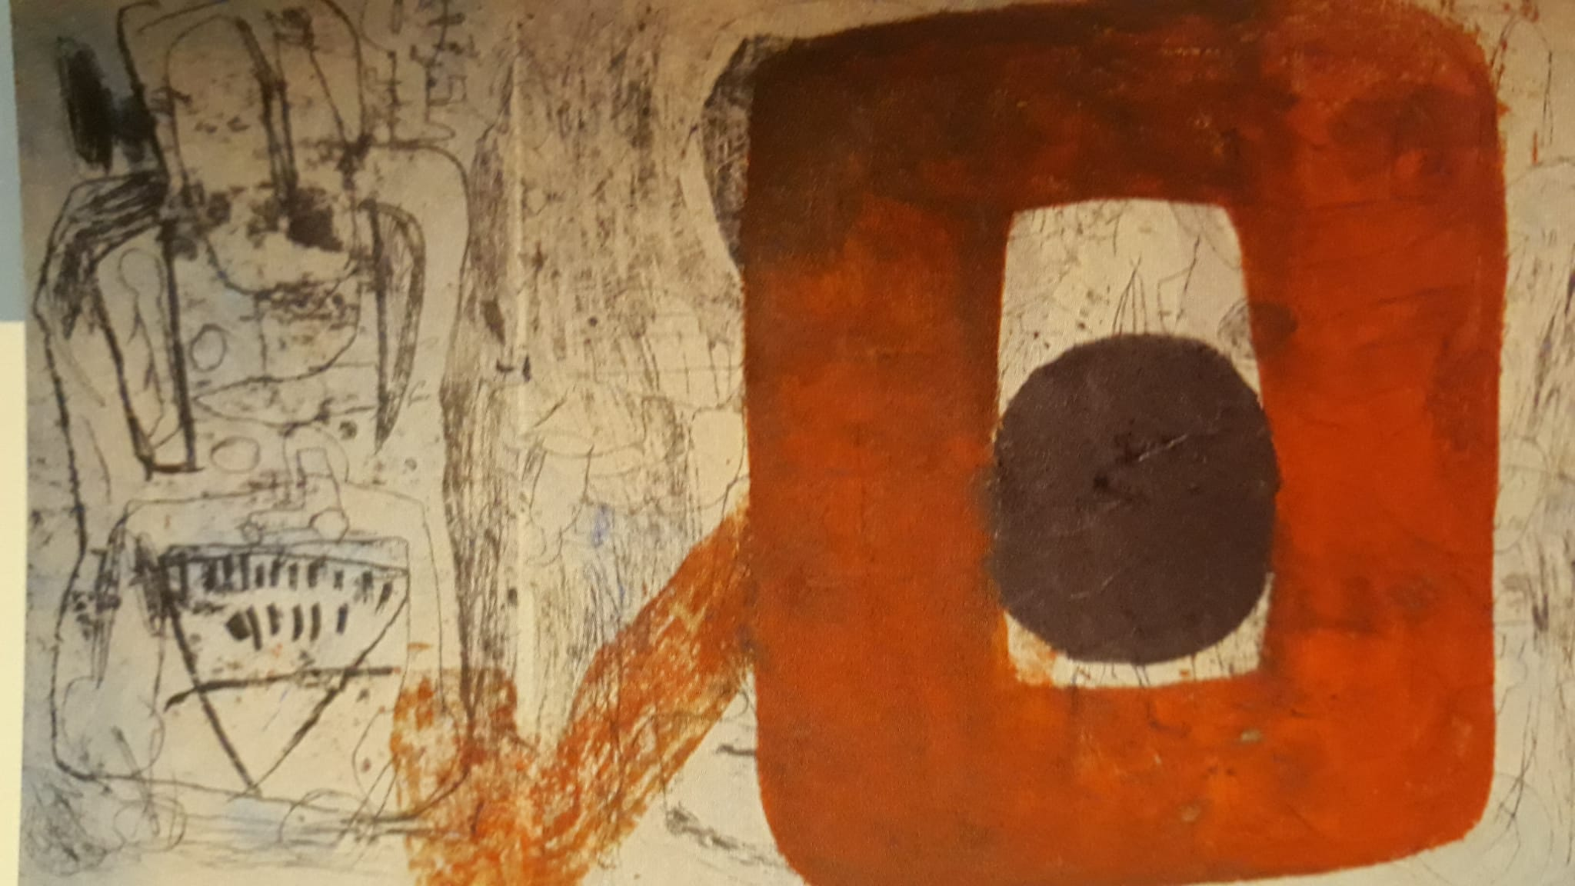
Langs 19 locaties verspreid in de dorpjes op Noord-Beveland toont deze kunstroute ons hoe uitgelezen locaties decor kunnen vormen voor verfijnde én rauwe poëzie (met uitreiking van de Maerlant Poëzieprijs) en voor een palet aan beeldende kunstvormen en creaties. Deze vinden elk hun weg in verrassende uitbeelding: spetters op doek of ingetogen penseelstreken, karakterkoppen in klei-opbouw of net eclatante beiteltattoos in diabas. Of een lijn in kool. Compositie, kleur en vorm.

In de omgeving van Kats bulkt het van kunsteaarstalent en diverse gastexposanten, waaronder een aantal Belgische, maken het geheel nog interessanter.
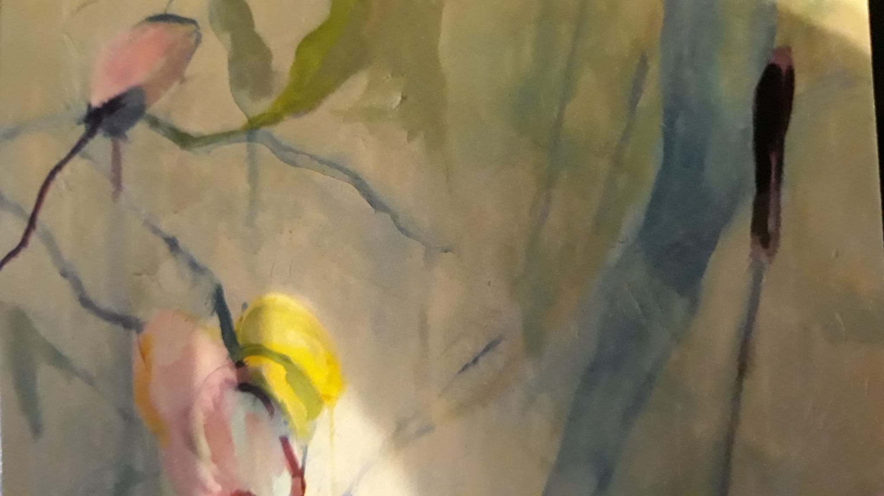
Wie een naam noemt, vergeet in dit geval vele anderen maar vooral het werk van Onno De Graaf (boven), Theresa de Bruijne (onder), de belg Robert van Dromme, Christina de Vos, Silvia Kooman (midden) en klei-beeldhouwer-aan-het werk Peter Bakker raakten diep.
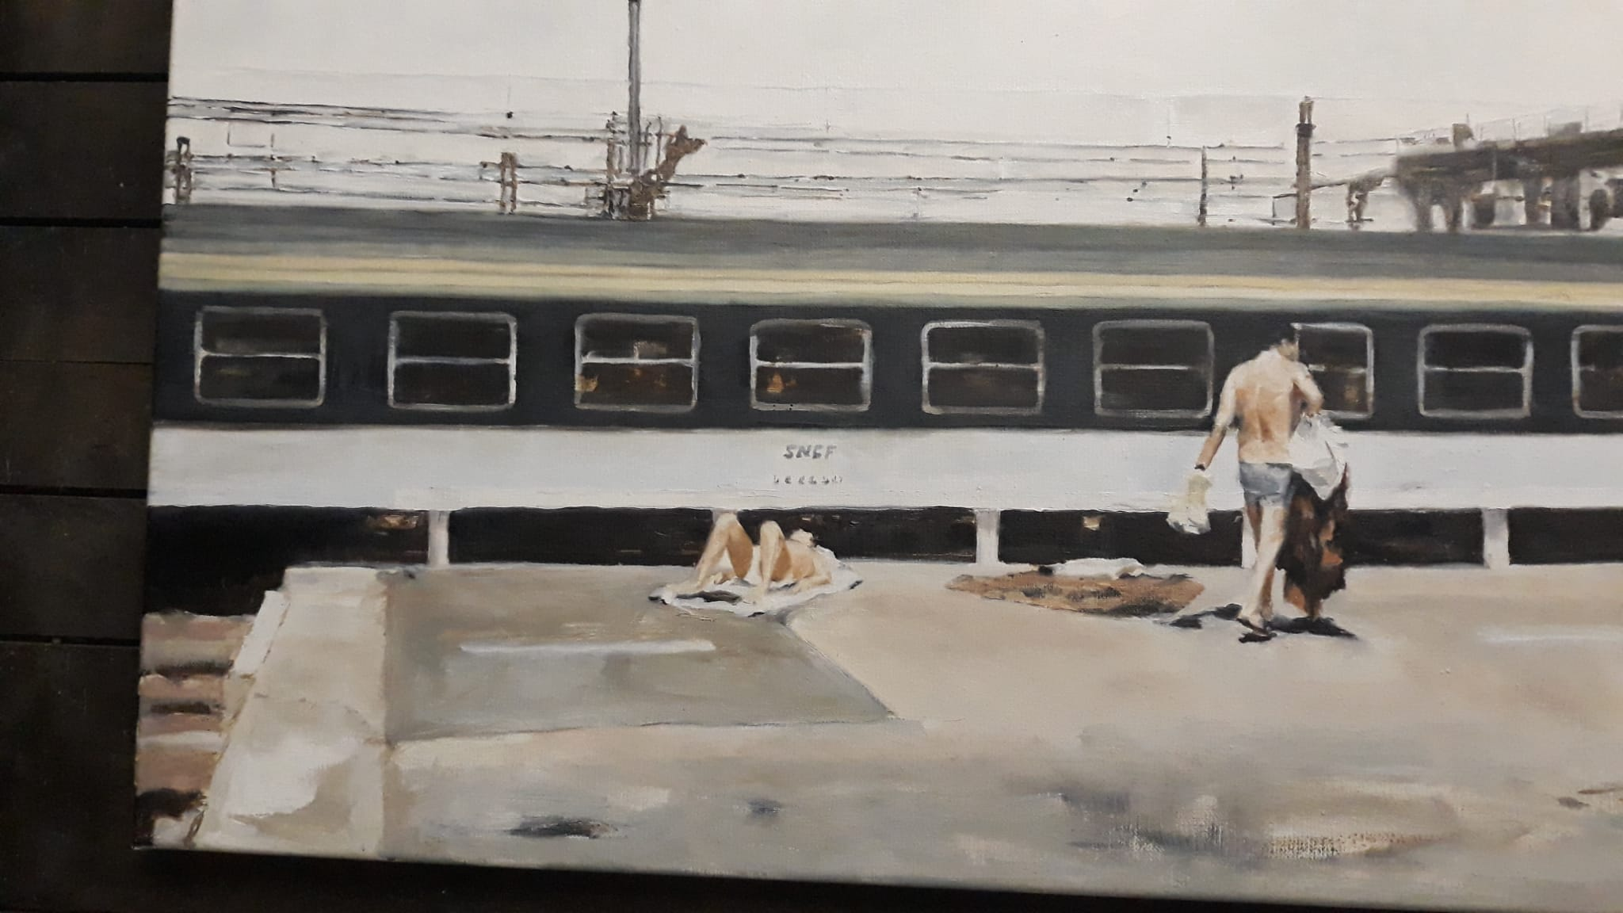

Het Spoor rolt na 29 augustus weer z’n matten, maar laat “Dijken van Wijven” tot 5 september overeind op de oeverdijk van de Oosterschelde.

Geïnspireerd draaien we de tubeknop en popelen op ‘t drogen van de gesso… de eerste streek…m’n penseel likt het doek, ik m’n lippen en verzink in de flow….

Marc T.

